Совместный проект родителей и школьников, как реализация регионального компонента в биологическом образовании.
Предметно-развивающая среда в коридорных помещениях нашей школы не отвечает в полной мере требованиям федерального государственного образовательного стандарта и не несёт той положительной роли в развитии детей, которую могла бы нести.
Поэтому перед коллективом школы встала проблема оформления коридоров. Сразу возник вопрос: Как оформить? Тут на помощь пришли дети, которые приняли активное участие в реализации проекта по оформлению рекреации кабинета биологии.
Анкетирование показало, что 70% учащихся школы №4 не нравится, как
выглядит рекреация на 2 этаже, 6% учащихся оказалось всё равно, как выглядят рекреации школы,24% пожелали, чтобы все оставалось по-старому. Тем не менее 87% опрошенных поддержали идею оформления
рекреации 2этажа ,13% сочли, что оформление в школе не главное. При этом 95% опрошенных высказали различные пожелания для оформления школы, и только 5% сказали, что не нужно ничего менять. Большинство детей (70%) хотят видеть в рекреациях детские работы и стенды с интересной научно познавательной информацией, именно по нашему краю.
Объект для творчества – школьная рекреация.
Предмет исследования – применение основ технологической подготовки
при решении учебных, учебнометодических и технологических задач при
реализации дизайн – проекта интерьера рекреации.
Цель работы – реорганизация рекреации школы возле кабинета биология.
Задачи:
1.изучить литературу по этому вопросу:
2.создать группу единомышленников (родители, учитель, школьники);
3.провести диагностику среди учащихся для заказа по оформлению;
4.создать эскиз;
5.провести практическую часть (оформление эскиза, обработка стен грунтовкой, наклейка, раскраска, оформление и изготовление кодов)
Гипотеза:
после оформления рекреации в школе станет уютней и учащиеся лучше будут знать свой край.

Предполагаемый результат реализации проекта:

- обеспечит эмоциональное и психическое благополучие в развитии каждого ребенка с учетом его потребностей и интересов.
- создаст условия для разных видов деятельности школьников (игровой, двигательной, интеллектуальной, творческой, трудовой), их интеграции в целях повышения эффективности воспитательно-образовательного процесса.
- удовлетворит интересы и потребности детей и родителей в оснащении регионального компонента.
- повысит заинтересованность, активности и компетентность родителей в вопросах обучения и развития своего ребенка.
- отдых школьников на перемене будет комфортным, релаксирующим, культурным
Методы и приёмы, используемые в работе:
групповые обсуждения, анкетирование, конкурс эскизов, беседы, работа в малых группах, групповая работа, индивидуальная творческая деятельность.
План создания проекта «Красная книга Хабаровского края»
№ | название этапа | ответственные | сроки
1 | Привлечение внимание родителей и учащихся к проблеме оформления  интерьера школы | Марченко Е.С.-председатель родительского комитета:  Белозёрова О.В. учитель биологии, классный руководитель7а класса. | сентябрь первая декада 2018 года
2 | Выявление наиболее интересных формы и методов работы по данной  проблеме | Белозёрова О.В. учитель биологии, кл.руководитель | сентябрь первая декада 2018 года
3 | Проведение анкетирования среди учащихся и родителей | Белозёрова О.В. учитель биологии, кл.руководитель | 15-16 сентября 2018год
 | Проведение защиты эскизов среди учащихся | Родительский комитет
4 | Разработка перспективный план работы, составление бизнес плана | Аксенова О.В.-член родительского комитета, Кривенко Кирилл ученик7а класса. | До 20 сентября 2018 года
5 | Отправка эскизов в рекламное агентство «Ботанический сад» | Белозёрова О.В. учитель биологии, кл.руководитель | конец сентября 2018 год
6 | Обработка стен грунтовкой и разметка | Родительский комитет | 12.10.2018год
7 | Наклейка баннеров | Родительский комитет | 13.10.2018год
8 | Оформление травы | Учащиеся: Марченко Лиля. Плотникова Анастасия, Качаева Анастасия, Демченко Данил, Филиппова Юлия, Коновалов Игорь. | 20-21.10.2018год
9 | Изготовление и наклейка кодов | Белозёрова О.В. | 22-23октября -2018год

В ходе реализации нашего проекта использовались следующие ресурсы:
1. Интернет
2. Помещения школы
4. Помощь родителей и спонсоров
5. Рекламное агентство города Хабаровска «Ботанический сад»
Этапы реализации проекта:
1.В классе совместно с родителями провели защиту объектов Красной книги Хабаровского края. (приняли участи 25 учащихся и 21 родитель) Отобрали лучшие и внесли их в наш проект.
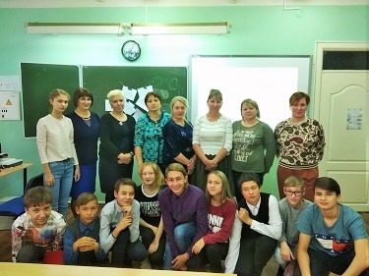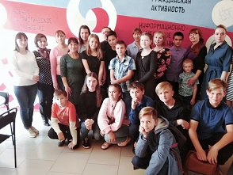
Участники проекта
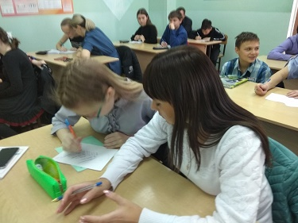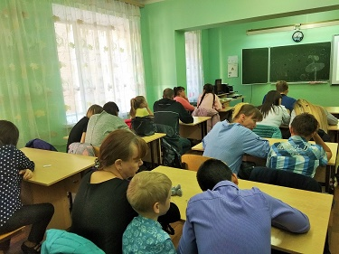
Подготовка эскизов

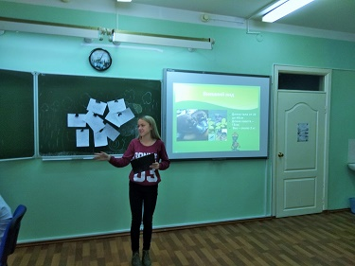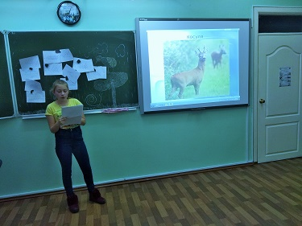
Защита проектов
2.Выбрали комитет по реализации проекта, туда вошли родители, классный руководитель , ученики.
3.Нашли спонсора, составили смету проекта.
4.Отправили заказ на сайт рекламного агентства.
5.Подготовили стены для наклейки баннеров. сделали разметку.
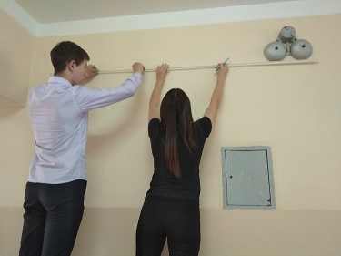
Разметка и подготовка стен
6.Наклеили баннеры.
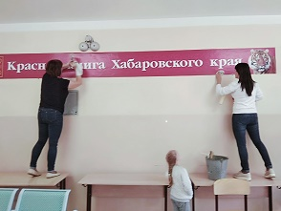
Наклейка баннеров
7.Сделали коды и наклеили их на стену.
8.Нарисовали траву.

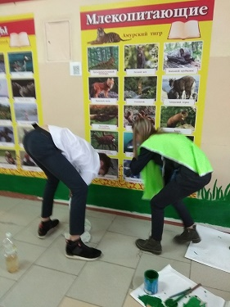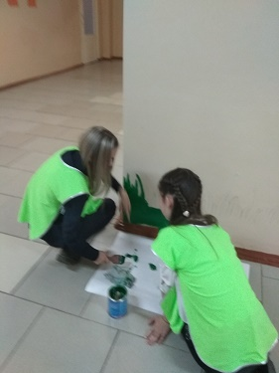
Рисование травы
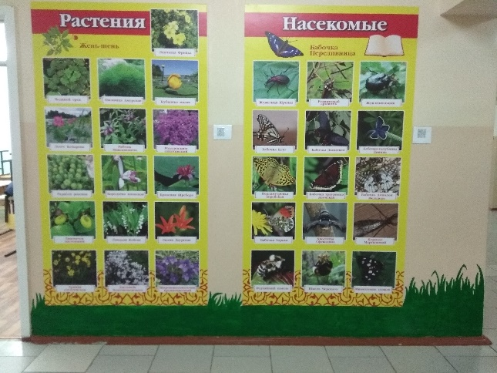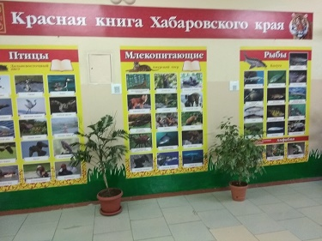
Готовая рекреация школы.

Вывод:
1.Наша гипотеза подтвердилась после оформления рекреации в школе стало уютней и учащиеся с большим интересом изучают свой край.
2.Проект цели достиг: рекреация оформлена и доставляет учащимся удовольствие, это видно по количеству школьников на перемене возле кабинета биологии.

